Dokumentasi Kriptografi



Disusun oleh :
Ramdhan Yogi Firdaus
201581014

FAKULTAS ILMU KOMPUTER
JURUSAN TEKNIK INFORMATIKA
UNIVERSITAS ESA UNGGUL
2018

- DES (Data Encryption Standart)
DES (Data Encryption Standard) adalah algoritma cipher blok yang populer karena dijadikan standard algoritma enkripsi kunci-simetri, meskipun saat ini standard tersebut telah digantikan dengan algoritma yang baru, AES, karena DES sudah dianggap tidak aman lagi. Sebenarnya DES adalah nama standard enkripsi simetri, nama algoritma enkripsinya sendiri adalah DEA (Data Encryption Algorithm), namun nama DES lebih populer daripada DEA. Algoritma DES dikembangkan di IBM dibawah kepemimpinan W.L. Tuchman pada tahun 1972. Algoritma ini didasarkan pada algoritma Lucifer yang dibuat oleh Horst Feistel. Algoritma ini telah disetujui oleh National Bureau of Standard (NBS) setelah penilaian kekuatannya oleh National Security Agency (NSA) Amerika Serikat.
DES termasuk ke dalam sistem kriptografi simetri dan tergolong jenis cipher blok. DES beroperasi pada ukuran blok 64 bit. DES mengenkripsikan 64 bit plainteks menjadi 64 bit cipherteks dengan menggunakan 56 bit kunci internal (internal key) atau upa-kunci (subkey). Kunci internal dibangkitkan dari kunci eksternal (external key) yang panjangnya 64 bit.
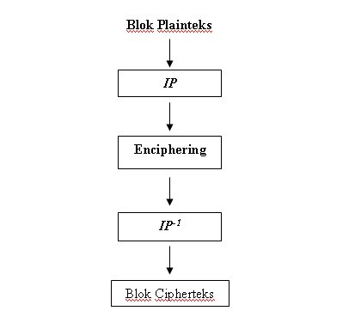

Skema global dari algoritma DES adalah sebagai berikut (lihat Gambar 6.1):

1. Blok plainteks dipermutasi dengan matriks permutasi awal (initial permutation atau IP).

2. Hasil permutasi awal kemudian di-enciphering- sebanyak 16 kaH (16 putaran). Setiap putaran menggunakan kunci internal yang berbeda.

3. Hasil enciphering kemudian dipermutasi dengan matriks permutasi balikan (invers initial permutation atau IP-1 ) menjadi blok cipherteks.

Di dalam proses enciphering, blok plainteks terbagi menjadi dua bagian, kiri (L) dan kanan R), yang masing-masing panjangnya 32 bit. Kedua bagian ini masuk ke dalam 16 putaran DES. Pada setiap putaran i, blok R merupakan masukan untuk fungsi transformasi yang ;isebut f. Pada fungsi f, blok R dikombinasikan dengan kunci internal K,. Keluaran dai =angsi f di-XOR-kan dengan blok L untuk mendapatkan blok R yang baru. Sedangkan blok - yang baru langsung diambil dari blok R sebelumnya. Ini adalah satu putaran DES. Secara watematis, satu putaran DES dinyatakan sebagai

Li=Ri-1 (6.1)

R i=L i-1 f(Ri-1, K i) (6.2)

Gambar 6.3 memperlihatkan skema algoritma DES yang lebih rinci. Satu putaran DES merupakan model jaringan Feistel (lihat Gambar 6.2). Perlu dicatat dari Gambar 6.2 bahwa ika (L,6, R,6) merupakan keluaran dari putaran ke-16, maka (R,6, L,s) merupakan pra:ipherteks (pre-ciphertext) dari enciphering ini. Cipherteks yang sebenarnya diperoleh dengan melakukan permutasi awal balikan, IP-1, terhadap blok pra-cipherteks.

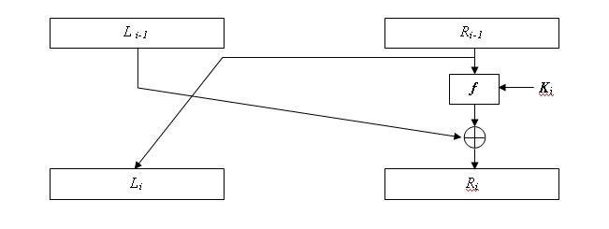Jaringan Feistel untuk satu putaran DES

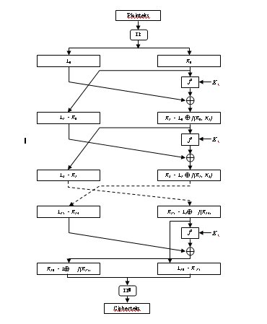
Algoritma Enkripsi dengan DES Permutasi Awal

Sebelum putaran pertama, terhadap blok plainteks dilakukan permutasi awal (initial-permutation atau IP). Tujuan permutasi awal adalah mengacak plainteks sehingga urutan bit-bit di dalamnya berubah. Pengacakan dilakukan dengan menggunakan matriks permutasi awal berikut ini:

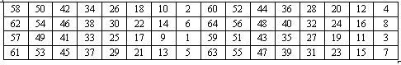
Cara membaca tabel/matriks: dua entry ujung kiri atas (58 dan 50) artinya:

"pindahkan bit ke-58 ke posisi bit 1"

"pindahkan bit ke-50 ke posisi bit 2", dst

Pembangkitan Kunci Internal

Karena ada 16 putaran, maka dibutuhkan kunci internal sebanyak 16 buah, yaitu K,, Kz, ...,K16. Kunci-kunci internal ini dapat dibangkitkan sebelum proses enkripsi atau bersamaan dengan proses enkripsi. Kunci internal dibangkitkan dari kunci eksternal yang diberikan oleh pengguna. Kunci eksternal panjangnya 64 bit atau 8 karakter.

Misalkan kunci eksternal yang tersusun dari 64 bit adalah K. Kunci eksternal ini menjadi masukan untuk permutasi dengan menggunakan matriks permutasi kompresi PC- 1 sebagai berikut:

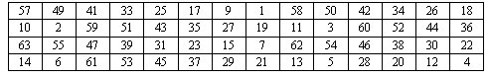
Dalam permutasi ini, tiap bit kedelapan (parity bit) dari delapan byte kunci diabaikan. Hasil 7-ermutasinya adalah sepanjang 56 bit, sehingga dapat dikatakan panjang kunci DES adalah 56 bit. Selanjutnya, 56 bit ini dibagi menjadi 2 bagian, kiri dan kanan, yang masing-masing nanjangnya 28 bit, yang masing-masing disimpan di dalam Co dan DO:

CO: berisi bit-bit dari K pada posisi

57, 49, 41, 33, 25, 17, 9, 1, 58, 50, 42, 34, 26, 18

10, 2, 59, 51, 43, 35, 27, 19, 11, 3, 60, 52, 44, 36

Do: berisi bit-bit dari K pada posisi

63, 55, 47, 39, 31, 23, 15, 7, 62, 54, 46, 38, 30, 22

14, 6, 61, 53, 45, 37, 29, 21, 13, 5, 28, 20, 12, 4

Selanjutnya, kedua bagian digeser ke kiri (left shift) sepanjang satu atau dua bit bergantung pada tiap putaran.

- Triple DES

Pada awalnya, ukuran kunci sandi DES yaitu 56 bit sudah mencukupi pada saat algoritme ini dibuat. Namun, dengan meningkatnya kemampuan komputasi, serangan brutal telah mungkin terjadi. Triple DES menyediakan metode yang sederhana dengan menambah ukuran kunci DES untuk mencegah serangan tersebut, tanpa memerlukan perancangan sandi blok (block cipher) yang sama sekali baru.

Cara kerja
Tahap pertama, plainteks yang diinputkan dioperasikan dengan kunci eksternal pertama (K1) dan melakukan proses enkripsi dengan menggunakan algoritma DES. Sehingga menghasilkan pra-cipherteks pertama. Tahap kedua, pra-cipherteks pertama yang dihasilkan pada tahap pertama, kemudian dioperasikan dengan kunci eksternal kedua (K2) dan melakukan proses enkripsi atau proses dekripsi (tergantung cara pengenkripsian yang digunakan) dengan menggunakan algoritma DES. Sehingga menghasilkan prs-cipherteks kedua. Tahap terakhir, pra-cipherteks kedua yang dihasilkan pada tahap kedua, dioperasikan dengan kunci eksternal ketiga (K3) dan melakukan proses enkripsi dengan menggunakan algoritma DES, sehingga menghasilkan cipherteks (C).
Dalam kriptografi, Triple DES adalah nama umum untuk Algoritma Data Encryption Triple (TDEA atau Triple DEA) blok cipher, yang menerapkan Standar Enkripsi Data (DES) algoritma cipher tiga kali untuk setiap blok data.
Ukuran kunci DES asli cipher dari 56 bit pada umumnya cukup ketika algoritma yang dirancang, tetapi ketersediaan daya komputasi semakin membuat serangan brute force layak. Triple DES menyediakan metode yang relatif sederhana meningkatkan ukuran kunci DES untuk melindungi terhadap serangan tersebut, tanpa perlu merancang sebuah algoritma blok cipher baru.
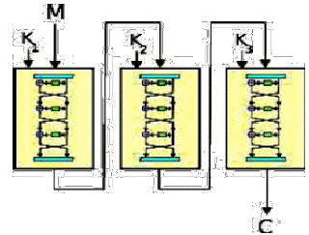

Seperti semua blok cipher, enkripsi dan dekripsi dari beberapa blok data dapat dilakukan dengan menggunakan berbagai modus operasi, yang secara umum dapat didefinisikan secara independen dari algoritma blok cipher. Namun, ANS X9.52 menentukan secara langsung, dan NIST SP 800-67 menentukan melalui SP 800-38A bahwa beberapa mode hanya dapat digunakan dengan batasan tertentu pada mereka yang belum tentu berlaku untuk spesifikasi umum dari mode. Sebagai contoh, ANS X9.52 menetapkan bahwa untuk chaining blok cipher, vektor inisialisasi akan berbeda setiap kali, sedangkan ISO / IEC 10116 tidak. PUB FIPS 46-3 dan ISO / IEC 18033-3 mendefinisikan hanya algoritma blok tunggal, dan tidak menempatkan batasan pada mode operasi untuk beberapa blok

Kelebihan & kekurangan

Triple DES memiliki kekurangan pada performansi yang lambat dalam software.
Kelebihan yang dimiliki oleh Triple DES adalah membuat menjebol enkripsinya sangat lama

Codingan program
https://github.com/NaufalHSyahputra/CryptoTools/blob/master/proses/triple-des.js

- AES (Advance Encryption Standard)

Advanced Encryption Standard (AES) merupakan algoritma cryptographic yang dapat digunkan untuk mengamakan data. Algoritma AES adalah blok chipertext simetrik yang dapat mengenkripsi (encipher) dan dekripsi (decipher) informasi. Enkripsi merubah data yang tidak dapat lagi dibaca disebut ciphertext; sebaliknya dekripsi adalah merubah ciphertext data menjadi bentuk semula yang kita kenal sebagaiplaintext. Algoritma AES is mengunkan kunci kriptografi 128, 192, dan 256 bits untuk mengenkrip dan dekrip data pada blok 128 bits.

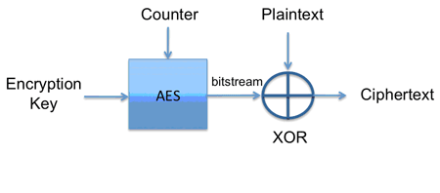

AES (Advanced Encryption Standard) adalah lanjutan dari algoritma enkripsi standar DES (Data Encryption Standard) yang masa berlakunya dianggap telah usai karena faktor keamanan. Kecepatan komputer yang sangat pesat dianggap sangat membahayakan DES, sehingga pada tanggal 2 Maret tahun 2001 ditetapkanlah algoritma baru Rijndael sebagai AES. Kriteria pemilihan AES didasarkan pada 3 kriteria utama yaitu: keamanan, harga, dan karakteristik algoritma beserta implementasinya. Keamanan merupakan faktor terpenting dalam evaluasi (minimal seaman triple DES), yang meliputi ketahanan terhadap semua analisis sandi yang telah diketahui dan diharapkan dapat menghadapi analisis sandi yang belum diketahui. Di samping itu, AES juga harus dapat digunakan secara bebas tanpa harus membayar royalti, dan juga murah untuk diimplementasikan pada smart card yang memiliki ukuran memori kecil. AES juga harus efisien dan cepat (minimal secepat Triple DES) dijalankan dalam berbagai mesin 8 bit hingga 64 bit, dan berbagai perangkat lunak. DES menggunakan stuktur Feistel yang memiliki kelebihan bahwa struktur enkripsi dan dekripsinya sama, meskipun menggunakan fungsi F yang tidak invertibel. Kelemahan Feistel yang utama adalah bahwa pada setiap ronde, hanya setengah data yang diolah. Sedangkan AES menggunakan struktur SPN (Substitution Permutation Network) yang memiliki derajat paralelisme yang lebih besar, sehingga diharapkan lebih cepat dari pada Feistel.

Kelemahan SPN pada umumnya (termasuk pada Rijndael) adalah berbedanya struktur enkripsi dan dekripsi sehingga diperlukan dua algoritma yang berbeda untuk enkripsi dan dekripsi. Dan tentu pula tingkat keamanan enkripsi dan dekripsinya menjadi berbeda. AES memiliki blok masukan dan keluaran serta kunci 128 bit. Untuk tingkat keamanan yang lebih tinggi, AES dapat menggunakan kunci 192 dan 256 bit. Setiap masukan 128 bit plaintext dimasukkan ke dalam state yang berbentuk bujursangkar berukuran 4×4 byte. State ini di-XOR dengan key dan selanjutnya diolah 10 kali dengan subtitusi-transformasi linear-Addkey. Dan di akhir diperoleh ciphertext.
Berikut ini adalah operasi Rijndael (AES) yang menggunakan 128 bit kunci:
1. Ekspansi kunci utama (dari 128 bit menjadi 1408 bit);
2. Pencampuran subkey;
3. Ulang dari i=1 sampai i=10 Transformasi : ByteSub (subtitusi per byte) ShiftRow (Pergeseren byte perbaris) MixColumn (Operasi perkalian GF(2) per kolom);
4. Pencampuran subkey (dengan XOR);
5. Transformasi : ByteSub dan ShiftRow;
6. Pencampuran subkey.

Kesimpulan yang didapat adalah:
a. AES terbukti kebal menghadapi serangan konvensional (linear dan diferensial attack) yang menggunakan statistik untuk memecahkan sandi;
b. Kesederhanaan AES memberikan keuntungan berupa kepercayaan bahwa AES tidak ditanami trapdoor;
c. Namun, kesederhanaan struktur AES juga membuka kesempatan untuk mendapatkan persamaan aljabar AES yang selanjutnya akan diteliti apakah persamaan tersebut dapat dipecahkan;
7. Bila persamaan AES dapat dipecahkan dengan sedikit pasangan plaintext/ciphertext, maka riwayat AES akan berakhir;
8. AES didesain dengan sangat hati-hati dan baik sehingga setiap komponennya memiliki tugas yang jelas;
9. AES memiliki sifat cipher yang diharapkan yaitu : tahan menghadapi analisis sandi yang diketahui, fleksibel digunakan dalam berbagai perangkat keras dan lunak, baik digunakan untuk fungsi hash karena tidak memiliki weak (semi weak) key, cocok untuk perangkat yang membutuhkan key agility yang cepat, dan cocok untuk stream cipher.

II. Sejarah AES
Pada rahun 1997, National Institute of Standard and Technology (NIST) of United States mengeluarkan Advanced Encryption Standard(AES) untuk menggantikan Data Encryption Standard (DES). AES dibangun dengan maksud untuk mengamankan pemerintahan diberbagi bidang. Algoritma AES di design menggunkan blok chiper minimal dari blok 128 bit input dan mendukung ukuran 3 kunci (3-key-sizes), yaitu kunci 128 bit, 192 bit, dan 256 bit. Pada agustus 1998, NIST mengumumkan bahwa ada 15 proposal AES yang telah diterima dan dievaluasi, setelah mengalami proses seleksi terhadap algoritma yang masuk, NIST menumumkan pada tahun 1999 bahwa hanya ada 5 algoritma yang diterima, algoritma tersebut adalah :
1. MARS;
2. RC6;
3. Rijndael;
4. Serpent;
5. Twofish.

Algoritma-algoritma tersebut manjalani berbagai macam pengetesan. Pada bulan oktober 2000, NIST mengumumkan bahwa Rijndael sebagai algoritma yang terpilih untuk standar AES yang baru. Baru pada februari 2001 NIST mengirimkan draft kepada Federal Information Processing Standards (FIPS) untuk standar AES. Kemudian pada 26 November 2001, NIST mengumumkan produk akhir dariAdvanced Encryption Standard.
III. Metode Algoritma AES

Algoritma kriptografi bernama Rijndael yang didesain oleh oleh Vincent Rijmen dan John Daemen asal Belgia keluar sebagai pemenang kontes algoritma kriptografi pengganti DES yang diadakan oleh NIST (National Institutes of Standards and Technology) milik pemerintah Amerika Serikat pada 26 November 2001. Algoritma Rijndael inilah yang kemudian dikenal dengan Advanced Encryption Standard (AES). Setelah mengalami beberapa proses standardisasi oleh NIST, Rijndael kemudian diadopsi menjadi standard algoritma kriptografi secara resmi pada 22 Mei 2002. Pada 2006, AES merupakan salah satu algoritma terpopuler yang digunakan dalam kriptografi kunci simetrik.
AES ini merupakan algoritma block cipher dengan menggunakan sistem permutasi dan substitusi (P-Box dan S-Box) bukan dengan jaringan Feistel sebagaiman block cipher pada umumnya. Jenis AES terbagi 3, yaitu:

1. AES-128;
2. AES-192;
3. AES-256.

Pengelompokkan jenis AES ini adalah berdasarkan panjang kunci yang digunakan. Angka-angka di belakang kata AES menggambarkan panjang kunci yang digunakan pada tiap-tiap AES. Selain itu, hal yang membedakan dari masing-masing AES ini adalah banyaknyaround yang dipakai. AES-128 menggunakan 10 round, AES-192 sebanyak 12 round, dan AES-256 sebanyak 14 round.
AES memiliki ukuran block yang tetap sepanjang 128 bit dan ukuran kunci sepanjang 128, 192, atau 256 bit. Tidak seperti Rijndael yangblock dan kuncinya dapat berukuran kelipatan 32 bit dengan ukuran minimum 128 bit dan maksimum 256 bit. Berdasarkan ukuran blockyang tetap, AES bekerja pada matriks berukuran 4x4 di mana tiap-tiap sel matriks terdiri atas 1 byte (8 bit). Sedangkan Rijndael sendiri dapat mempunyai ukuran matriks yang lebih dari itu dengan menambahkan kolom sebanyak yang diperlukan. Blok chiper tersebut dalam pembahasan ini akan diasumsikan sebagai sebuah kotak. Setiap plainteks akan dikonversikan terlebih dahulu ke dalam blok-blok tersebut dalam bentuk heksadesimal. Barulah kemudian blok itu akan diproses dengan metode yang akan dijelaskan. Secara umum metode yang digunakan dalam pemrosesan enkripsi dalam algoritma ini dapat dilihat melalui Gambar 1.
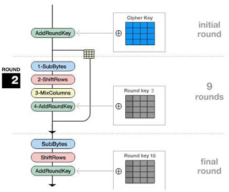

Gambar 1: Diagram AES
3.1) Add Round Key
Add Round Key pada dasarnya adalah mengkombinasikan chiper teks yang sudah ada dengan chiper key yang chiper key dengan hubungan XOR. Bagannya bisa dilihat pada Gambar 2.
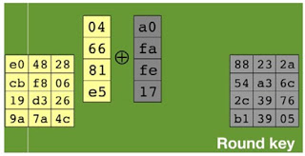
Gambar 2: Add Round Key
3.2) Sub Bytes
Prinsip dari Sub Bytes adalah menukar isi matriks/tabel yang ada dengan matriks/tabel lain yang disebut dengan Rijndael S-Box. Di bawah ini adalah contoh Sub Bytes dan Rijndael S-Box.
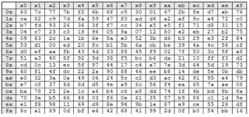
Gambar 3: Rijndael S-Box
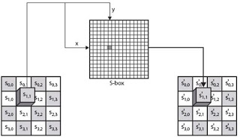
Gambar 4: Ilustrasi Sub Bytes

Gambar 4 adalah contoh dari Rijndael S-Box, di sana terdapat nomor kolom dan nomor baris. Seperti yang telah disebutkan sebelumnya, tiap isi kotak dari blok chiper berisi informasi dalam bentuk heksadesimal yang terdiri dari dua digit, bisa angka-angka, angka-huruf, ataupun huruf-angka yang semuanya tercantum dalam Rijndael S-Box. Langkahnya adalah mengambil salah satu isi kotak matriks, mencocokkannya dengan digit kiri sebagai baris dan digit kanan sebagai kolom. Kemudian dengan mengetahui kolom dan baris, kita dapat mengambil sebuah isi tabel dari Rijndael S-Box. Langkah terakhir adalah mengubah keseluruhan blok chiper menjadi blok yang baru yang isinya adalah hasil penukaran semua isi blok dengan isi langkah yang disebutkan sebelumnya.

3.3) Shift Rows
Shift Rows seperti namanya adalah sebuah proses yang melakukan shift atau pergeseran pada setiap elemen blok/tabel yang dilakukan per barisnya. Yaitu baris pertama tidak dilakukan pergeseran, baris kedua dilakukan pergeseran 1 byte, baris ketiga dilakukan pergeseran 2 byte, dan baris keempat dilakukan pergeseran 3 byte. Pergeseran tersebut terlihat dalam sebuah blok adalah sebuah pergeseran tiap elemen ke kiri tergantung berapa byte tergesernya, tiap pergeseran 1 byte berarti bergeser ke kiri sebanyak satu kali. Ilustrasi dari Tahap ini diperlihatkan oleh gambar di bawah ini.

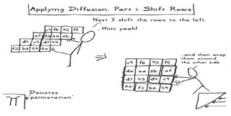
Gambar 5: Ilustrasi dari Shift Row

Seperti yang terlihat pada Gambar 5, tahap shift row sama sekali tidaklah rumit, karena ini adalah proses standar yang hanya berupa pergeseran. Langkah terakhir adalah Mix Column.

3.4) Mix Columns
Yang terjadi saat Mix Column adalah mengalikan tiap elemen dari blok chiper dengan matriks yang ditunjukkan oleh Gambar 6. Tabel sudah ditentukan dan siap pakai. Pengalian dilakukan seperti perkalian matriks biasa yaitu menggunakan dot product lalu perkalian keduanya dimasukkan ke dalam sebuah blok chiper baru. Ilustrasi dalam gambar 7 akan menjelaskan mengenai bagaimana perkalian ini seharusnya dilakukan. Dengan begitu seluruh rangkaian proses yang terjadi pada AES telah dijelaskan dan selanjutnya adalah menerangkan mengenai penggunaan tiap-tiap proses tersebut.
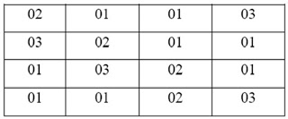
Gambar 6: Tabel untuk Mix Column

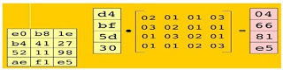
Gambar 7: Ilustrasi Mix Column

IV. Diagram Alir AES
Kembali melihat diagram yang ditunjukkan oleh Gambar 1. Seperti yang terlihat semua proses yang telah dijelaskan sebelumnya terdapat pada diagram tersebut. Yang artinya adalah mulai dari ronde kedua, dilakukan pengulangan terus menerus dengan rangkaian proses Sub Bytes, Shift Rows, Mix Columns, dan Add Round Key, setelah itu hasil dari ronde tersebut akan digunakan pada ronde berikutnya dengan metode yang sama. Namun pada ronde kesepuluh, Proses Mix Columns tidak dilakukan, dengan kata lain urutan proses yang dilakukan adalah Sub Bytes, Shift Rows, dan Add Round Key, hasil dari Add Round Key inilah yang dijadikan sebagai chiperteks dari AES. Lebih jelasnya bisa dilihat dengan Gambar 8 dan 9 yang akan menerangkan mengenai kasus tersebut.
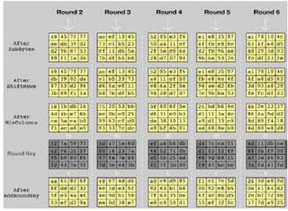
Gambar 8: Ilustrasi Ronde 2 hingga Ronde 6

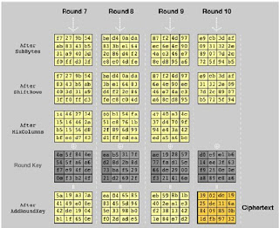
Gambar 9: Ilustrasi Rone 7 hingga Ronde 10

Dengan mengetahui semua proses yang ada pada AES, maka kita dapat menggunakannya dalam berbagai contoh kasus yang muncul di kehidupan sehari-hari.

V. Implementasi Advanced Encryption Standard
AES atau algoritma Rijndael sebagai salah satu algoritma yang penting tentu memiliki berbagai kegunaan yang sudah diaplikasikan atau diimplementasikan di kehidupan sehari-hari yang tentu saja membutuhkan suatu perlindungan atau penyembunyian informasi di dalam prosesnya. Salah satu contoh penggunaan AES adalah pada kompresi 7-Zip. Salah satu proses di dalam 7-Zip adalah mengenkripsi isi dari data dengan menggunakan metode AES-256. Yang kuncinya dihasilkan melalui fungsi Hash. Perpaduan ini membuat suatu informasi yang terlindungi dan tidak mudah rusak terutama oleh virus yang merupakan salah satu musuh besar dalam dunia komputer dan informasi karena sifatnya adalah merusak sebuah data.
Hal yang serupa digunakan pada WinZip sebagai salah satu perangkat lunak yang digunakan untuk melakukan kompresi. Tapi prinsip kompresi pun tidak sama dengan prinsip enkripsi. Karena kompresi adalah mengecilkan ukuran suatu data, biasanya digunakan kode Huffman dalam melakukan hal tersebut. Contoh penggunaan lain adalah pada perangkat lunak DiskCryptor yang kegunaannya adalah mengenkripsi keseluruhan isi disk/partisi pada sebuah komputer. Metode enkripsi yang ditawarkan adalah menggunakan AES-256, Twofish, atau Serpent.

VI. Kesimpulan
Melindungi data dari serangan merupakan hal yang sulit. Salah satu cara untuk mengamankan data dari serangan adalah dengan menggunakan enkripsi. Salah satunya menggunakan metode enkripsi AES yang sudah dijabarkan dalam makalah ini. Dirancang untuk menggantikan DES (launching akhir 2001), menggunakan variable length block chipper, key length: 128-bit, 192-bit, 256-bit, dapat diterapkan untuk smart card. Algoritma Rijndael yang ditetapkan sebagai AES memiliki karakteristik yang istimewa yang menjadikannya mendapat status tersebut. Dalam hal ini pula maka algoritma ini perlu lah untuk dipelajari karena penggunaannya di kehidupan sehari-hari sudah sangatlah banyak dan hal ini akan berguna dalam pengembangan dari teknologi kriptografi agar dapat menemukan terobosan-terobosan baru. Tujuan utama dari kriptografi adalah melindungi sebuah informasi, begitu pula dengan AES yang dengan serangkaian tahap atau ronde yang dilakukan dengan menggunakan kunci simetris. Penggunaan AES pun bukan hanya digunakan dalam hal yang sederhana melainkan perannya sangatlah krusial dalam sebuah perangkat lunak ataupun dalam hal lain dimana AES tersebut digunakan.

- MD5

Pengertian MD5 (Message-Digest algortihm 5) adalah fungsi hash kriptografik yang digunakan secara luas dengan hash value 128-bit (sumber: wikipedia). MD5 itu adalah salah satu dari one-way hashing algorithms yg bisa menerima input dg arbitrary length lalu menghasilkan digest/output 128-bit. Penjelasan MD5 secara sederhana : dari input yg panjangnya terserah bisa dicerna menjadi suatu “kode” yang panjangnya selalu sama (128 bit; kalo ditulis dlm hex jadi 32 characters). Yang dimaksud hash atau digest adalah sifatnya yg men-“cerna” menjadi “kode” pendek itu. Inputnya cuma beda satu bit aja maka outputnya berbeda dari yang aslinya ; sifat ini yang cocok untuk penerapan MD5 sebagai checksum (misalnya utk ngecek/verify untuk download corrupt apa nggak, bukan cuma ISO image aja, bisa file/data apa aja). Yang dimaksud one-way adalah proses MD5 itu adalah dari input ke output saja, jadi kalo cuma diketahui outputnya saja tidak bisa diketahui inputnya. Sifat ini menyebabkan MD5 cocok juga utk menyimpan hash dr password utk authentication (yg disimpan cukup hashnya, tidak perlu passwordnya, ini juga salah satu alasan kenapa kalo passwordnya lupa adminnya juga gak bisa recover jadi harus direset/ganti password baru). Jadi dengan fasilitas Anda hanya bisa mengacaknya saja, namun tidak bisa menterjemahkan apa arti dari Hasil MD5 tersebut. Makanya jangan heran, sebuah situs yang menggunakan password MD5 sebagai penyimpan passwordnya tidak mampu menrecover password yang hilang, hanya bisa mengganti / mereset password yang hilang tersebut dengan password baru. Password MD5 merupakan salah satu perlindungan kepada user dalam menggunakan fasilitas internet di dunia maya, terutama yang berhubungan dengan password, karena sebuah password adalah kunci yang sangat berharga bagi kita yang sering melakukan aktifitas di dunia maya, bisa kita bayangkan apabila seorang cracker mampu menjebol database website misalnya situs pemerintah yang sifatnya sangat rahasia kemudian cracker tersebut mencari bug dari situs targetnya dengan berbagai macam metode/teknik Hacking (seperti : SQL Injection, Keylogger, Social Engineering, Trojan Horse, DDOS d.l.l) supaya cracker bisa menembus ke database dan mendapatkan password korbannya dalam bentuk hash, dan kalau berhasil mencuri passwordnya dalam bentuk hash yang totalnya berjumlah 32bit (contoh hash : fdf0ef0ea5c1620f77107f3f1047fb4c) maka dengan mudah password hash hasil encrypt MD5 tersebut tinggal di decrypt ke dalam bentuk plain text (teks biasa) dengan menggunakan tools/software yang bisa didownload gratis dari google maupun website penyedia layanan decrypt password hash MD5 ke password yang sebenarnya, dengan demikian secara otomatis sang cracker pun dengan leluasa melakukan semua hal yang dia inginkan seperti mencuri data, merubah data, mengganti tampilan suatu website (Deface) dan bahkan ada yang hanya mendiamkannya saja karena maksud utamanya adalah untuk mengetes security dari situs targetnya saja dan untuk memenuhi rasa penasarannya sampai dia bisa menembus databasenya dan tidak berniat untuk merusak, setelah bisa ditembus databasenya ditinggalkan begitu saja , biasanya hal tersebut dilakukan oleh seorang hacker golongan putih (WhiteHat).

Cara Kerja MD5
Langkah-langkah pembuatan message digest secara garis besar:
            - Penambahan bit-bit pengganjal (padding bits).
            - Penambahan nilai panjang pesan semula.
            - Inisialisasi penyangga (buffer) MD.
            - Pengolahan pesan dalam blok berukuran 512 bit.
Penambahan Bit-bit Pengganjal
- Pesan ditambah dengan sejumlah bit pengganjal sedemikian sehingga panjang pesan (dalam satuan bit) kongruen dengan 448 modulo 512.
- Jika panjang pesan 448 bit, maka pesan tersebut ditambah dengan 512 bit menjadi 960 bit. Jadi, panjang bit-bit pengganjal adalah antara 1 sampai 512.
- Bit-bit pengganjal terdiri dari sebuah bit 1 diikuti dengan sisanya bit 0.
Penambahan Nilai Panjang Pesan
- Pesan yang telah diberi bit-bit pengganjal selanjutnya ditambah lagi dengan 64 bit yang menyatakan panjang pesan semula.
- Jika panjang pesan > 264 maka yang diambil adalah panjangnya dalam modulo 264. Dengan kata lain, jika panjang pesan semula adalah K bit, maka 64 bit yang ditambahkan menyatakan K modulo 264.
- Setelah ditambah dengan 64 bit, panjang pesan sekarang menjadi kelipatan 512 bit.
3. Inisialisai Penyangga MD
- MD5 membutuhkan 4 buah penyangga (buffer) yang masing-masing panjangnya 32 bit. Total panjangpenyangga adalah 4 ´ 32 = 128 bit.
- Keempat penyangga ini menampung hasil antara dan hasil akhir.Keempat penyangga ini diberi nama A, B, C, dan D. Setiap penyangga diinisialisasi dengan nilai-nilai (dalam notasi HEX) sebagai berikut :
A = 01234567
B = 89ABCDEF
C = FEDCBA98
D = 76543210
4. Pengolahan Pesan dalam Blok Berukuran 512 bit
- Pesan dibagi menjadi L buah blok yang masing-masing panjangnya 512 bit (Y0 sampai YL – 1).
- Setiap blok 512-bit diproses bersama dengan penyangga MD menjadi keluaran 128-bit, dan ini disebut proses HMD5.

- Digital Signature
  - Fungsi
Sistem ini berfungsi untuk memberikan jaminan bahwa dokumen digital adalah otentik. Menambahkan sistem Digital signature proses transfer dokumen akan terjamin otentikasi dan kerahasiannya. Dengan demikian dapat menghindari kemungkinan terjadinya pemalsuan dokumen terkait.
  - Cara Kerja
Cara kerja Digital Signature dengan memanfaatkan dua buah kunci, yaitu kunci publik dan kunci privat. Kunci publik digunakan untuk mengenkripsi data, sedangkan kunci privat digunakan untuk mendekripsi data. Pertama, dokumen di-hash dan menghasilkan Message Digest. Kemudian, Message Digest dienkripsi oleh kunci publik menjadi Digital Signature. Untuk membuka Digital Signature tersebut diperlukan kunci privat. Bila data telah diubah oleh pihak luar, maka Digital Signature juga ikut berubah sehingga kunci privat yang ada tidak akan bisa membukanya. Ini merupakan salah satu syarat keaman jaringan, yaitu Authenticity. Artinya adalah, keaslian data dapat terjamin dari perubahan-perubahan yang dilakukan pihak luar. Dengan cara yang sama, pengirim data tidak dapat menyangkal data yang telah dikirimkannya. Bila Digital Signature cocok dengan kunci privat yang dipegang oleh penerima data, maka dapat dipastikan bahwa pengirim adalah pemegang kunci privat yang sama. Ini berarti Digital Signature memenuhi salah satu syarat keamanan jaringan, yaitu Nonrepudiation atau non-penyangkalan.

  - Kelebihan & Kekurangan
Kelemahan :
- Kunci harus dikirim melalui saluran yang aman. Kedua entitas yang berkomunikasi harus menjaga kerahasiaan kunci ini.
- Kunci harus sering diubah, mungkin pada setiap sesi komunikasi.
Kelebihan :
- Algoritma ini dirancang sehingga proses enkripsi/dekripsi membutuhkan waktu yang singkat.
- Ukuran kunci relatif lebih pendek.
- Algoritmanya bisa menghasilkan cipher(sebuah algoritma untuk menampilkan enkripsi dan kebalikannya dekripsi, serangkaian langkah yang terdefinisi yang diikuti sebagai prosedur) yang lebih kuat.
- Autentikasi pengiriman pesan langsung diketahui dari ciphertext yang diterima, karena kunci hanya diketahui oleh pengirim dan penerima pesan saja. Kelemahan :
- Kunci harus dikirim melalui saluran yang aman. Kedua entitas yang berkomunikasi harus menjaga kerahasiaan kunci ini.
- Kunci harus sering diubah, mungkin pada setiap sesi komunikasi.
Kelebihan :
- Algoritma ini dirancang sehingga proses enkripsi/dekripsi membutuhkan waktu yang singkat.
- Ukuran kunci relatif lebih pendek.
- Algoritmanya bisa menghasilkan cipher(sebuah algoritma untuk menampilkan enkripsi dan kebalikannya dekripsi, serangkaian langkah yang terdefinisi yang diikuti sebagai prosedur) yang lebih kuat.
- Autentikasi pengiriman pesan langsung diketahui dari ciphertext yang diterima, karena kunci hanya diketahui oleh pengirim dan penerima pesan saja. Kelemahan :
- Kunci harus dikirim melalui saluran yang aman. Kedua entitas yang berkomunikasi harus menjaga kerahasiaan kunci ini.
- Kunci harus sering diubah, mungkin pada setiap sesi komunikasi.

